
VY_32_INOVACE_18_PŘP_79_11

Šablona č. 18
Vzdělávací oblast | Člověk a příroda
Předmět | Přírodovědné praktikum
Tematický okruh | Oddělování složek směsi
Ročník | 7. – 9.
Anotace | Materiál je zpracován jako protokol laboratorní práce, obsahuje zadání vhodné k přenesení na fólii, protokol k doplnění pro žáky a řešení. Před zahájením pokusu má žák zvolit vhodný způsob pro oddělení jednotlivých složek směsí. Probíhá diskuse. Žák po té na základě vědomostí a vlastního pokusu doplní protokol.
Autor | Ing. Jitka Hadamovská
Očekávaný výstup | Ověří si způsoby oddělování složek směsí
Průřezová témata
Klíčová slova | Filtrace, krystalizace, různorodé směsi, rozpustnost
Druh učebního materiálu | Protokol laboratorní práce

Téma: Oddělování složek směsí
Úkol: Oddělte od sebe jednotlivé složky směsí tvořené
- pískem a chloridem sodným
- fruktózou a chloridem sodným
Pomůcky: Doplň.
Chemikálie: Doplň.
Schéma aparatury: Nakresli a popiš aparatury.
a) filtrační aparatura b) vodní lázeň
Pracovní postup: a) směs písku a chloridu sodného
1. Lžíci směsi písku a soli nasypte do kádinky.
2. Přidejte vodu a míchejte, dokud se sůl nerozpustí.
3. Sestavte filtrační aparaturu a oddělte písek.
4. Z filtrátu nechte vykrystalizovat sůl.
b) směs fruktózy a chloridu sodného
1. Lžíci směsi cukru a soli nasypte do kádinky.
2. Přidejte asi 30ml ethanolu a míchejte, dokud se cukr nerozpustí.
3. Sestavte filtrační aparaturu a oddělte sůl.
4. Z filtrátu nechte odpařit ethanol na vodní lázni.
Pozorování: Otázky neopisujte, odpovězte na ně celou větou.
a) směs písku a chloridu sodného
Která látka se zachytila na filtračním papíru, která zůstala obsažena ve filtrátu?
Která látka se uvolnila z filtrátu během krystalizace?
b) směs fruktózy a chloridu sodného
Která látka se v ethanolu nerozpouští a která se naopak rozpouští?
Která látka se zachytila na filtračním papíru, která zůstala obsažena ve filtrátu?
Proč se musí ethanol nechat odpařit na vodní lázni?
Závěr: Které vlastnosti byly využity při oddělování jednotlivých složek směsí?

Téma: Oddělování složek směsí
Úkol: Oddělte od sebe jednotlivé složky směsí tvořené
a) pískem a chloridem sodným
- fruktózou a chloridem sodným
Pomůcky:
Chemikálie:
Schéma aparatury: a) filtrační aparatura b) vodní lázeň

Pracovní postup: a) směs písku a chloridu sodného

b) směs fruktózy a chloridu sodného

Pozorování: a) směs písku a chloridu sodného

b) směs fruktózy a chloridu sodného

Závěr:

Téma: Oddělování složek směsí
Úkol: Oddělte od sebe jednotlivé složky směsí tvořené
- pískem a chloridem sodným
- fruktózou a chloridem sodným
Pomůcky: 3malé kádinky, větší kádinka, odpařovací miska, filtrační nálevka, filtrační papír, stojan
Chemikálie: 1 lžíce směsi písku a chloridu sodného (1:1), 1lžíce směsi fruktózy a chloridu sodného (1:1)
Schéma aparatury: a) filtrační aparatura
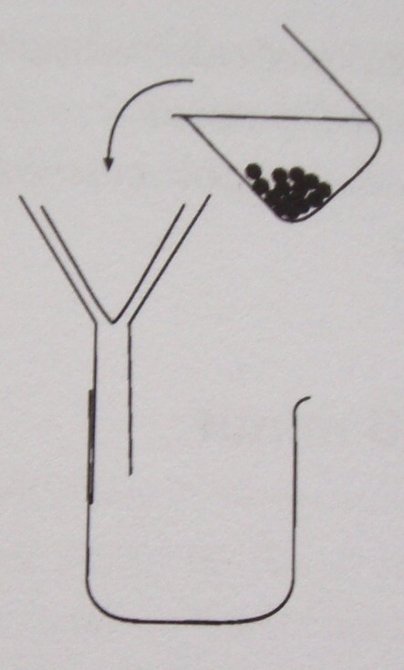
b) vodní lázeň
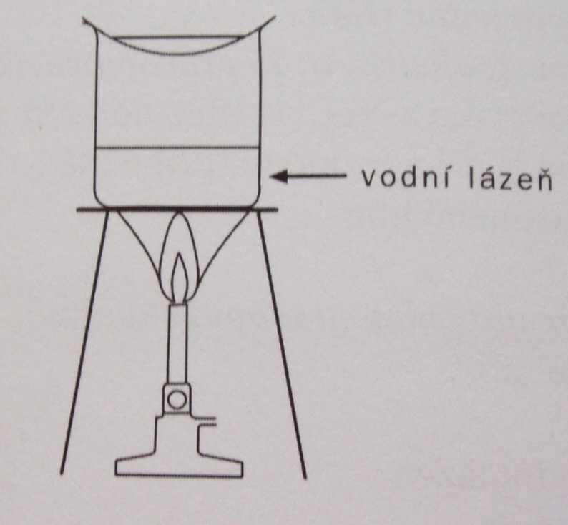

Pracovní postup: a) směs písku a chloridu sodného
1. Lžíci směsi písku a soli jsem nasypal/a do kádinky.
2. Přidal/a jsem vodu a míchal/a, dokud se sůl nerozpustila.
3. Sestavil/a jsem filtrační aparaturu a oddělil/a jsem písek.
4. Z filtrátu jsem nechal/a vykrystalizovat sůl.
b) směs fruktózy a chloridu sodného
1. Lžíci směsi cukru a soli jsem nasypal/a do kádinky.
2. Přidal/a jsem ethanol a míchal, dokud se cukr nerozpustil.
3. Sestavil/a jsem filtrační aparaturu a oddělil/a jsem sůl.
4. Z filtrátu jsem nechal/a odpařit ethanol na vodní lázni.
Pozorování: a) směs písku a chloridu sodného
Na filtračním papíru se zachytí písek, ve filtrátu zůstal obsažený chlorid sodný. Během krystalizace se uvolnila voda.
b) směs fruktózy a chloridu sodného
V ethanolu se nerozpouští chlorid sodný, ale fruktóza se rozpouští.
Na filtračním papíru se zachytí chlorid sodný, ve filtrátu je obsažena fruktóza.
Ethanol se musí odpařovat na vodní lázni, protože je to hořlavá látka.
Závěr: Při oddělování jednotlivých složek směsí bylo využito rozdílné rozpustnosti látek v různých rozpouštědlech.

Zdroj:

MOKREJŠOVÁ, O.; Praktická a laboratorní výuka chemie. 1.vyd. Praha: TRITON, 2005.
ISBN 80 – 7254 – 726 – 7. s. 75

